**SANTA CRUZ II**

**ITINERARIOS DÍA A DÍA 2018**

|  |
| --- |
| DETALLES DEL TOUR |

Nombre del Tour

SANTA CRUZ II Islas del Norte. 5 Días/4 Noches (Lunes a viernes)

Descripción

Hermosas playas e icónicos sitios de visita hacen de Galápagos un destino de ensueño. Este itinerario cubre un número de lugares llenos de historia geológica y fabulosa vida silvestre. A través de las islas Santiago, Rábida, Bartolomé y la remota Isla Genovesa –también conocida como la “Isla de los Pájaros”– este viaje seguro lo encantará con inolvidables experiencias.

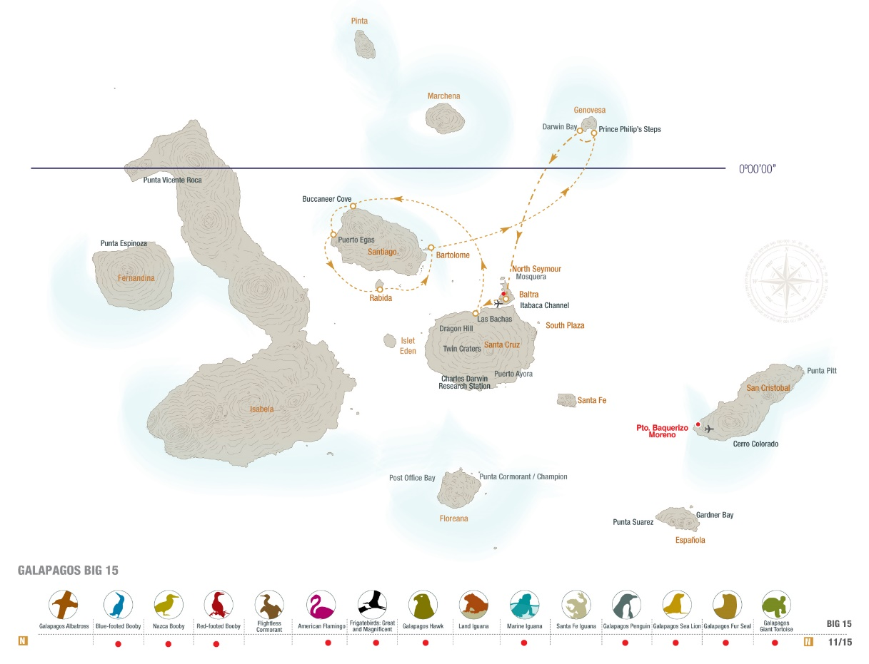

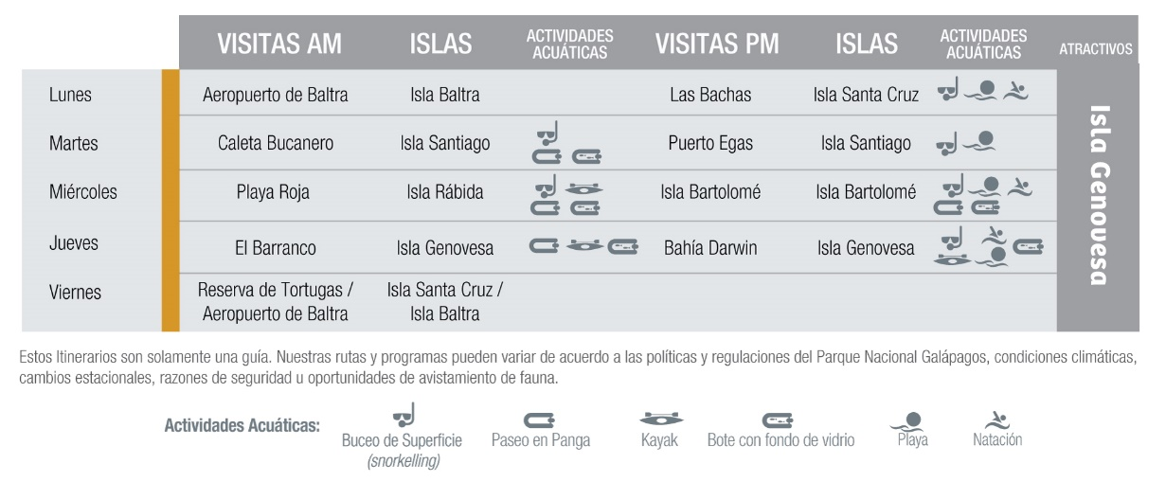

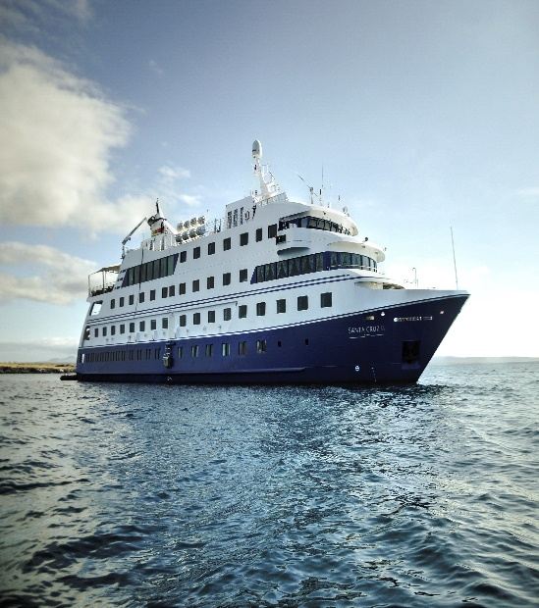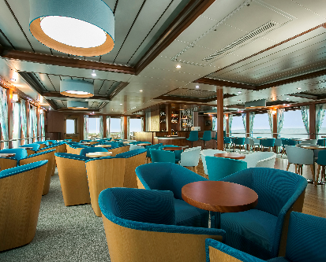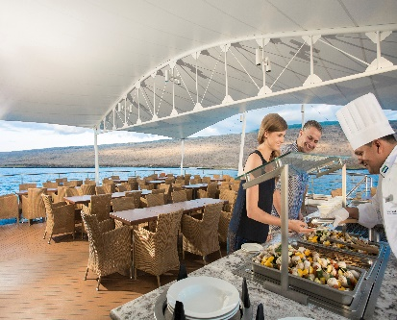

Día 1- Lunes

BALTRA/SANTA CRUZ

**Isla Baltra**

Aterrizamos en la Isla Baltra por la mañana, traslado hacia el muelle para abordar el Santa Cruz II donde nos dan la bienvenida con una charla introductoria, zafarrancho y el almuerzo.

**Las Bachas (Isla Santa Cruz)**

Este hermoso sitio de visita está localizado al norte de la Isla Santa Cruz. Esta espléndida playa blanca con algunas lagunas salobres donde se alimentan desde garzas hasta flamencos, está a una corta distancia del mar. Regresamos a bordo para el coctel de bienvenida, charla sobre el plan del siguiente día y cena.

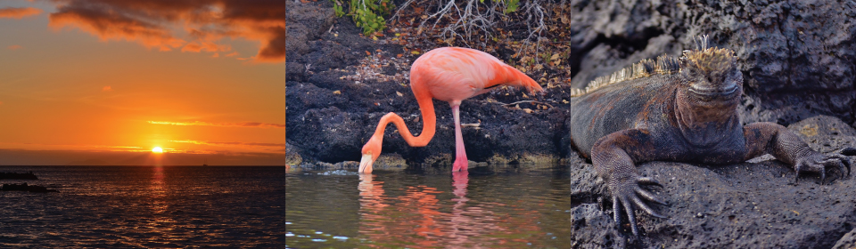

Día 2- Martes

SANTIAGO

**Caleta Bucanero (Isla Santiago)**

Luego del desayuno, exploramos la costa a lo largo de los impresionantes acantilados de Caleta Bucanero aprendiendo sobre su historia lejana y reciente. Este lugar alberga un gran número de aves marinas, lobos marinos y organismos intermareales. Vemos fantásticas formaciones naturales tales como la “Roca Elefante”, “El Obispo” y una impresionante gruta natural. Oportunidad para practicar buceo de superficie (*snorkelling*) y dar un paseo en panga o en bote con fondo de vidrio.

**Puerto Egas (Isla Santiago)**

Al desembarcar en la playa, podemos nadar o practicar buceo de superficie (*snorkelling*) en medio de una zona rocosa, usualmente acompañados por tortugas marinas. Desde aquí continuamos con una caminata para observar aves marinas y terrestres en medio de un paisaje de capas de ceniza volcánica y flujos de lava. En marea baja, las iguanas marinas se alimentan de algas y también podemos ver una colonia de lobos peleteros.

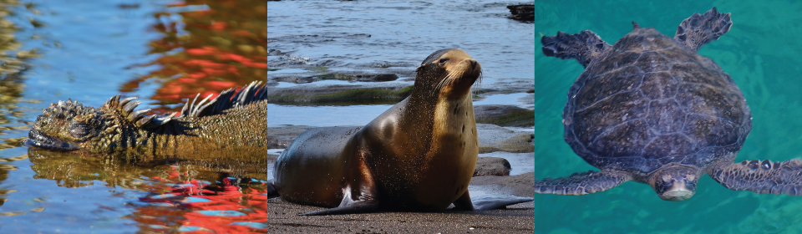

Día 3- Miércoles

RÁBIDA/BARTOLOMÉ

**Isla Rábida**

Por razones de logística, nos dividimos en grupos. Unos realizan un paseo en panga por la costa, mientras otros desembarcan en Rábida en la playa de arena roja, que debe su color al alto contenido de hierro en el material volcánico. La caminata nos lleva hacia una colonia de lobos marinos, iguanas marinas, cucuves y varias especies de pinzones de Darwin. Cerca de la playa hay una laguna salobre en la que, ocasionalmente, se pueden avistar flamencos. Este es un excelente lugar para realizar buceo de superficie *(snorkelling),* ya que cuenta con una inusual combinación de especies acuáticas y paisajes submarinos. Durante la navegación hacia la siguiente isla podemos observar delfines.

**Isla Bartolomé**

Las actividades de este día empiezan con un desembarque mojado en la playa dorada de esta conocida isla en la que resalta la Roca Pináculo. El buceo de superficie (snorkelling) y la natación desde la playa son algo sorprendente, además podemos explorar el fondo submarino a bordo de nuestro bote con fondo de vidrio. De regreso abordo nos dividirnos en dos grupos, el primero desembarca para realizar una caminata hacia la cima de esta diminuta isla que cuenta con vistas fantásticas del archipiélago. Se trata de un acenso empinado moderado, ayudado por una escalinata de madera, plataformas de descanso y barandas – ¡La vista desde la cima recompensa el esfuerzo! El segundo grupo realiza un paseo en panga por la costa. Luego se intercambia la actividad de cada grupo.

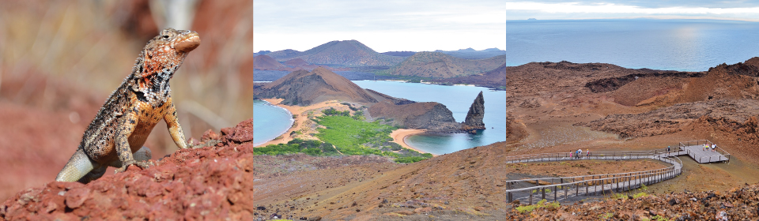

Día 4- Jueves

GENOVESA

**El Barranco (Isla Genovesa)**

La mañana empieza con un ascenso empinado por escaleras hasta llegar a una parte plana. A lo largo de nuestra caminata podemos observar grandes colonias de piqueros de Nazca, piqueros de patas rojas, fragatas y algunos petreles. Aquellos que no deseen desembarcar pueden disfrutar de un paseo más largo a bordo de nuestras pangas por los acantilados (dependiendo de las condiciones del mar). También puede dar un paseo en kayak, si lo desea.

**Bahía Darwin (Isla Genovesa)**

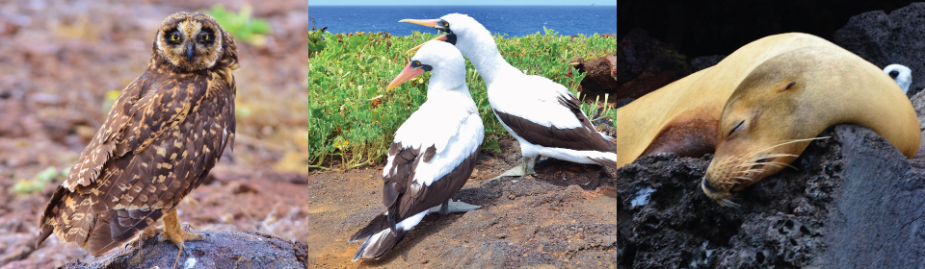En la tarde, desembarcamos en una hermosa playa donde podemos nadar o practicar buceo de superficie (*snorkelling*). Más tarde tenemos una caminata fácil para observar cientos de aves, principalmente fragatas, piqueros de patas rojas y de Nazca, gaviotas, garzas, pinzones y cucuves. Oportunidad para realizar buceo de superficie (*snorkelling*), nadar y pasear en kayak.

Día 5- Viernes

BALTRA

**Reserva de Tortugas – Aeropuerto de Baltra**

Empezamos nuestra mañana en la costa norte de la Isla Santa Cruz. Luego del desayuno su equipaje es llevado al aeropuerto mientras visita la reserva de tortugas gigantes. Un desembarque seco y un paseo en bus hacia la parte alta de la isla, nos permitirán ver el último atractivo del crucero: las tortugas gigantes. La parte alta ofrece densos bosques de margaritas de Galápagos, orquídeas y bromelias, así como varias especies de aves terrestres.

**Notas**

Recuerde que la ruta exacta y el programa pueden variar de acuerdo a las condiciones climáticas, del océano y de la fauna silvestre que encontremos. También el programa puede variar de conformidad con las políticas y regulaciones del Parque Nacional.

Para las visitas a las islas hay dos tipos de desembarque**:**

**-Desembarque Seco:** Los huéspedes pasan de la panga al muelle o a las rocas

**-Desembarque Mojado:** La panga se acerca a la playa, y los huéspedes desembarcan con agua hasta la rodilla, y caminan hasta la arena.

**¿QUÉ LLEVAR?**

* 1 mochila pequeña
* Zapatos de caminata cómodos
* Zapatos con suela de goma/caucho
* Pantaloneta (shorts)
* Pantalones largos
* Camisetas
* Camisetas manga corta y manga larga
* Rompevientos
* Terno de baño o traje de neopreno para hacer buceo de superficie (snorkelling) en meses fríos
* Sombrero o gorra
* Protector solar
* Gafas
* Binoculares
* Cámara de fotos y filmadora
* Medicinas que deba tomar
* Libros/Cuaderno

**Incluye**

Todas las comidas, visitas guiadas a las islas, charlas, equipo para buceo, uso de kayaks, bote con fondo de vidrio, pangas y traslados.

**No Incluye**

Tickets aéreos para/desde Galápagos, entrada al Parque Nacional Galápagos (US $100 precio sujeto a cambio), tarjeta de control migratorio para Galápagos (US $20 por persona), trajes de neopreno (*wet suits*), bebidas alcohólicas/ no alcohólicas, propinas, souvenirs, internet* y accesorios adicionales.

*Debido a la ubicación remota de las islas, el servicio de internet puede ser intermitente y de ancho de banda limitado.